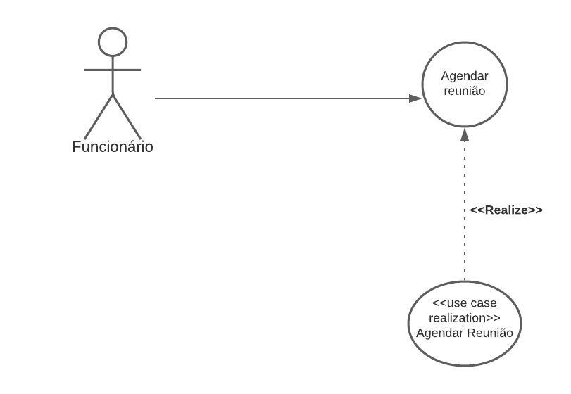Agendar Reunião Síndico

1 – O caso se inicia quando a funcionária da administração

Seleciona a opção de agendar reunião com o Síndico

2- O Sistema solicita os dados para a reunião (morador, apartamento, pauta).

3 – O sistema solicita o assunto que será discutido na reunião

4 – A funcionária informa a pauta e todos os dados do morador e confirma o envio.

5 – O sistema apresenta a mensagem:

Olá! Bom dia Sr (a) Maria Pomos agendar sua reunião para data 22/04 as 15hrs? [MSG0002].

6 – O funcionário confirma a data sugerida pelo sistema.

7 – O sistema apresenta a mensagem:

Reunião agendada com sucesso [MSG0003].

8 – O caso de uso se encerra.

